МКДОУ №5

Тальменского района Алтайского края

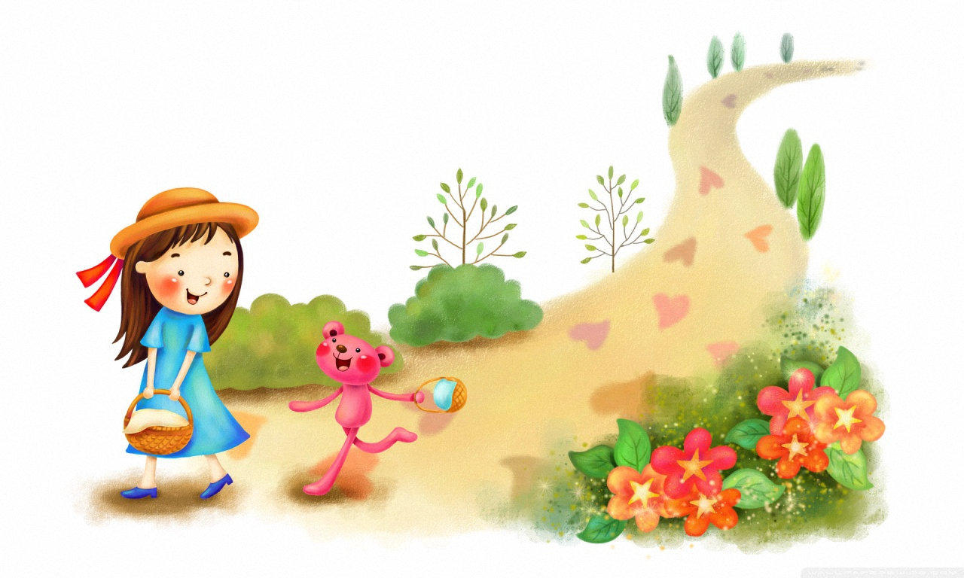

Туристический поход по территории детского сада

**«В поисках карты»**

Средняя группа

Подготовил воспитатель:

Голубцова Н.В.

Тальменка 2014г.

**Туристический поход по территории детского сада «В поисках карты»**

Задачи:

1. Развивать у детей выносливость и подготовку к длительным динамическим нагрузкам.

2. Способствовать формированию у детей знаний, умений, навыков по ориентировке и топографии.

3. Создание психологического настроя на новый вид деятельно.

Дети с воспитателем входят на участок и находят конверт с первоё частью карты.

Воспитатель: Ребята, посмотрите, что это? (обращает внимание детей на конверт)

Дети: ответы

В: Это часть карты и мы отправляемся в необычное путешествие – в ПОХОД на поиски карты! А вы знаете, что к походу люди готовятся заранее. Мы должны быть в хорошей спортивной форме; дружные, организованные, смелые, вы должны быть внимательными, чтобы никто не потерялся на нашей туристической тропе.

А сейчас мы проверим, как вы умеете дружить с физкультурой:

Проведем походную разминку:

1. «Надеваем рюкзак» - круговые движения рук плеча вперед, назад.

2. «Определим погоду» - поднести руку ко лбу и поворачиваемся то вправо, то влево.

3. «Собери ветки для костра» - наклоны вправо – влево.

4. «Завяжи кроссовки» - наклоны то к правой, то к левой ноге.

5. «Перепрыгни через кочки» - прыжки вправо – назад – влево - вперед.

6. «Идем в поход» - ходьба на месте.

На тополе дети находят ещё один конверт с частью карты.

В: но чтобы нам открылся конверт необходимо ответить на вопросы:

Закончи предложение:

* Заяц зимой белый, а летом….серый
* Еж спит днем, а охотится …ночью
* Белка живет в дупле, а еж в …норе
* Лиса охотится в одиночку, а волк…стаей
* Зайца от врагов спасают ноги, а ежа…колючки
* Заяц пушистый, а еж…колючий
* Лиса живет в норе, а  волк в ….логове
* У белки шубка летом  рыжая, а зимой…серая
* У зайца хвост короткий, а уши…длинные
* У лисы – лисенок, а у  белки - …бельчонок

Дети идут дальше . подходят к участку первой младшей группы, где детей ждёт Баба Яга.

Б.Я.: Здравствуйте ребята, зачем пожаловали?

Дети: ответы

В: Нас привела к тебе карта. На ней обозначен твой дом. А чтобы нам идти дальше, ты должна отдать следующий кусочек карты.

Б.Я.: вот вам моё задание: вам нужно назвать животных.

Дети: ответы

Б.Я. Какие вы умные. Получите карту

Дети отправляются дальше до участка подготовительной группы через лабиринт (кочки, ручей, и т.д.)

Детей на участке встречает Василиса Премудрая)

В.П.: Здравствуйте, ребята. Вы много знаете сказок? Перечислите…   Но самое интересное самим попасть в сказку. Но сначала отгадайте загадки:

Он в берлоге спит зимой,

Под большущею сосной,

А когда придет весна

Он проснется ото сна. (медведь)

Кто с высоких толстых сосен,

В ребятишек шишку бросил,

А в кусты, через пенек,

Промелькнул, как огонек. (белка)

Домовитая хозяйка,

Полетела над лужайкой,

Похлопочет над цветком

Он поделится медком (пчела)

Мы с вами поиграем в игру

Текст:                                Дети произносят и показывают:

Как живем?                       Вот так!  (показывают большой палец)

Как плывем?                    Вот так!  (имитируют плавание)

Как идем?                        Вот так!  (ходьба на месте)

Вдаль глядим!                 Вот так!  (приставляют ладонь ко лбу)

Машем вслед.                  Вот так!  (машут кистью руки)

Как шалим?                      Вот так!  (ударяют кулачками по надутым щекам)

В.П.: Какие вы молодцы. И загадки умеете отгадывать и песни петь и играть. Поэтому получите ваш следующий кусочек карты.

Дети собирают все кусочки карты и проходят на спортивный участок где стоит сундук.

В : Ребята посмотрите, а вот и сундук указанный на карте. В нём наверное подарочки. Но мы его не сможем открыть пока не объясним правила поведения в лесу:

1.    На природе отдыхали,

Много ели и играли.

Мусор весь мы соберём

И с собой его возьмём.

         Ведь полянка – чей – то дом

         пусть порядок будет в нём!

2.    И лягушку, и жучка,

В паутинке паучка,

Бабочку и муравья

Не обидим ты и я!

3.    Деревце, цветок и куст

Радуют всегда нас пусть!

Не сорвём и не сломаем,-

Что они живые, знаем!

**В:**Наконец – то мы справились с заданиями, а теперь можно отдохнуть.

*(Устраиваем привал, отдыхаем, раздает дипломы «Юного туриста», делимся впечатлениями.)*